Ortsanalys Bäckaby Ramkvilla
Vetlanda kommuns översiktsplan
2024-05-20
Innehåll
Kommundel Bäckaby – Ramkvilla 3
Kommundelens befolkningsstruktur 3
Kommundelens orter 3
Geografi 3
Historia 3
Kommunikationer och infrastruktur 4
Bebyggelsen 4
Arbetsplatser 4
Service 5
Markanvändning 5
Vegetation 5
Markberedskap 5

Kommundel Bäckaby – Ramkvilla
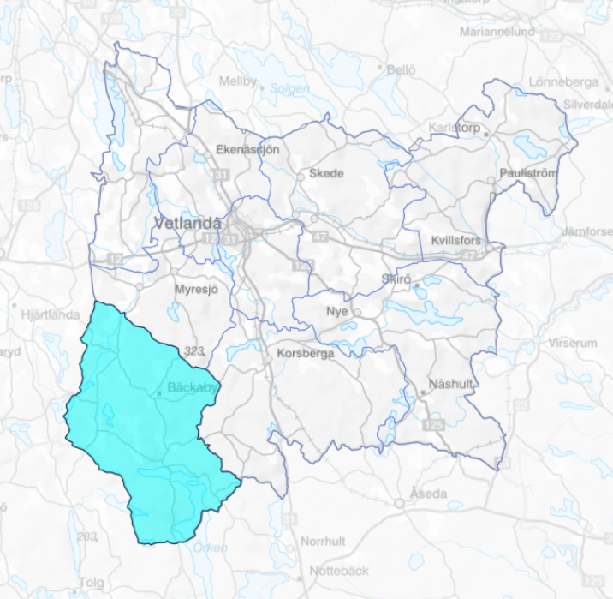
Bäckaby kommundelsområde ligger i södra kommundelen med gräns mot Växjö kommun i söder och Sävsjö kommun i väster. Ramkvilla och Bäckaby omfattas av detaljplaner. En mindre detaljplan finns också för bostadsbebyggelse vid Flathult. Fröderyd, Årset, Hökhult, Slageryd och del av Ramkvilla utgör sammanhållen bebyggelse.

Kommundelens befolkningsstruktur
Inom kommundelen bor cirka 1000 personer. Kommundelen har haft en negativ befolkningsutveckling sedan 2010.

Kommundelens orter

Geografi
Området runt Ramkvilla är höglänt med platser upp till 330 och är en kuperad sjörik skogsbygd. Ramkvilla samhälle ligger däremot på en slättmark vid nordöstra änden av Klockesjön (Örkens nordvästra arm).
Bäckaby ligger cirka åtta kilometer norr om Ramkvilla utmed väg 877. Byn ligger på en uppodlad platå i ett omgivande skogslandskap med starkt kuperad terräng. I kyrkbyn möts vägar från Korsberga i öster, Fröderyd i norr och Ramkvilla i söder. Bebyggelsen är samlad längs den större av vägarna.

Historia
Sockennamnet Bäckaby omnämns i skrift första gången 1300 och år 1309 fanns en kyrkoherde i församlingen. Vid kommunreformen 1862 övergick socknens ansvar för de kyrkliga frågorna till församlingen och för de borgerliga frågorna bildades Bäckaby landskommun. Landskommunen utökades 1952 till storkommun genom sammanslagning med Ramkvilla, Fröderyd och Skepperstad landskommuner. Vid sidan av jordbruket har boskaps- och biskötsel stått som huvudnäringar men trakten har även varit känd för linodling av god kvalitet.

Ramkvilla socken var länge en isolerad bygd i gränstrakterna mot Kronobergs län. Sockennamnet är belagt från 1407 och kan syfta på ”fuktig äng vid åförgrening”. År 1850 upprättas en sockenkarta över Ramkvilla av lantmätaren Johan Ernst Tellander. På denna karta framgår att ett större område kring ån mellan Ramsjön och Klockesjön bestod av äng eller bete. Öster om kyrkan låg enligt kartan en kvarn. Vid Ramsjöns nordvästra strand låg marknadsplatsen. Marknaden fanns kvar fram till 1865. Ett flertal sågverk har funnits i trakten där det i Ramkvilla senare utvecklades till en större sågverkskoncern. Skiffergruvan i Hörnebo kan ha funnits sedan 1300-talet men hade sin egentliga produktionstid på 1700- och 1800-talen.
Kommundelen med sitt kraftigt kuperade landskap var in på 1800-talet svårtillgängligt på grund av ett backigt och outvecklat vägnät. Kommunikationerna till och från kommundelen förbättrades först efter tillkomsten av järnvägen Växjö-Klavreström, med station i Braås, 1895 och senare år 1900 även av ångbåtstrafiken på Örken.

Kommunikationer och infrastruktur
Väg 747 är huvudväg genom kommundelen. Vägen går igenom Bäckaby och Ramkvilla. I Bäckaby har det under ganska lång tid funnits önskemål om åtgärder vid kyrkan/förskola.

Bebyggelsen
Bebyggelsen i Ramkvilla samhälle är samlad och domineras av 1900-talsvillor. Kyrkan ligger ”mitt i byn” och är senmedeltida, byggd omkring 1350. Nuvarande utseende fick kyrkan 1832–34 då tornet i väster byggdes Den gamla sockenstugan ligger framför kyrkogårdens entré. Sockenstugan som är en timmerbyggnad uppfördes 1854, är idag församlingshem. Väster om sockenstugan finns kyrkskolan från 1922 i 1½ plan. Ett stycke nordväst om kyrkan ligger prästgården, också den från 1922.

Bäckaby gamla kyrkogård ligger invid en förkastningsbrant med kraftiga sluttningar åt söder och öster. Den gamla träkyrkan som i sina äldsta delar daterats till 1326, dömdes i början av 1890-talet ut. Den nuvarande kyrkan i sten uppfördes 1897–98 cirka 100 meter nordväst om den gamla, invid häradsvägen och den 1885 byggda kyrkskolan. Bäckaby gamla kyrka såldes 1901 till Norra Smålands fornminnesförening och flyttades året därefter till friluftsmuseet i Jönköpings stadspark.

Intill kyrkan ligger byns förskola, hembygdsgården och något västerut, Plymska huset. Plymska huset byggdes 1932 åt områdets äldre efter donation från Frans Plym, en svensk-amerikan med rötter i Puketorp. Plym ritade byggnaden själv. Alla rum skulle ligga åt söder, åt trädgården och vägen. Inga trappor fick förekomma där de gamla skulle gå. Ålderdomshemmet lades ner 1995. Byggnaden, som är i kommunal ägo, har under senare år bland annat används som vandrarhem.

Arbetsplatser
Den kommunala verksamheten i form av skola i Ramkvilla och förskola i Bäckaby utgör största arbetsgivare inom kommundelen. Ramkvilla har länge varit ett besöksmål och flera turistanläggningar finns inom området.

Service
I Ramkvilla finns en skola för årskurs F-6, en matbutik med fullsortiment och ett värdshus som är öppet säsongsvis. I Bäckaby finns en förskola och ett sommarcafé. Både orterna har aktiva lokala föreningar.

Markanvändning
Huvudanvändningen av marken i Bäckaby är bostäder, medan östra delen av orten mestadels är planlagd för allmänna ändamål. I Ramkvilla är stora delar planlagda för friluftsliv, med en golfbana som upptar hela den västra delen av samhället. Centralt i Ramkvilla är markanvändningen mångfunktionell, med områden för industri, allmänna ändamål, centrumverksamhet, handel och begravningsplatser. I den östra delen finns bostäder, inklusive nya bostadsområden samt hotell och övernattningsverksamheter.

Vegetation
Bäckaby kommundelsområde innehåller cirka 324 naturvärdesobjekt och fyra värdefulla landskap. Ett värdefullt landskap som Hörnebo har höga biologiska värden knutna till småbrutet jordbrukslandskap med välhävdade marker. Området har också höga naturvärden knutna till ädla lövträd i form av ask och bok. Lövås-Puketorp är ett långsträckt, sammanhängande odlingslandskap i kuperad terräng. Naturbetesmarkerna är varierande och det finns många värdefulla miljöer. Inom kommundelen finns många värdefulla vattenmiljöer.
Säby-Vintermossen är ett kuperat landskap som domineras av barrskog. Här är värdena knutna till skogar som har liten påverkan från intensivt skogsbruk, och området har ett rikt fågelliv. Hulu-Medeltorp kännetecknas av småskaligt jordbrukslandskap, kuperad terräng och omväxlande markförhållanden. Här finns en stor koncentration hamlade träd och betesmarkerna är välhävdade.
Det finns fyra områden som är utpekade riksintressen för naturvård, bland annat Inglamåla och Fredriksbergs gruvor. Det finns också fyra naturreservat där Kråketorpsskogen fortsätter i Kronobergs län.
Den södra delen (Puketorp och söderut) är utpekad som ett "stort opåverkat område". Äsprilla, Årset och Åskog är byar som hyser hög biologisk mångfald. Stränderna runt Kallsjön har varierade naturvärden med mosse, värdefulla betesmarker och nyckelbiotoper.
Kring Ramkvilla ligger en våtmark med höga naturvärden norrut. Våtmarken betas och området är intressant för fågellivet. Här finns också strandängar (ansvarsmiljö). Intill samhället i östra delen finns en klass 2 tallskog och nyckelbiotop. Klockesjöns strand hyser värdefulla strandängar och betesmarker i södra delen (i närheten av Hallsnäs). Väster om Ramkvilla och utmed Klockesjön finns sumpskogar, betesmarker, barrskogar och värdefullt landskap (Urås).

Markberedskap
- Lediga bostadstomter
I Bäckaby finns ett trettiotal lediga tomter som är planlagda för bostäder men ännu inte bebyggda. I Ramkvilla finns däremot inga planlagda, lediga tomter. Dock äger kommunen en del mark i Ramkvilla som har potential för ny bostadsbebyggelse.
- Lediga industritomter
Inga lediga industritomter
- Lis-område från gällande ÖP
Vid Klockesjön och Örken finns områden som är utpekat som LIS områden.
